Comment réaliser ce tableau sur excel ?
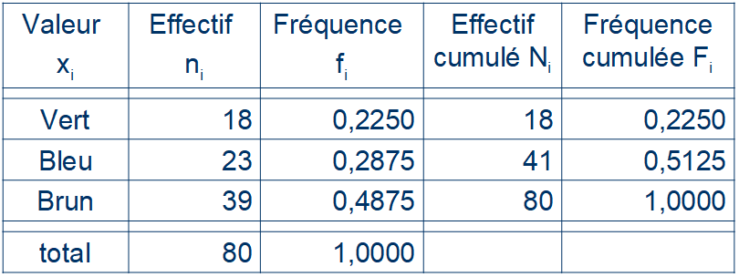
J’ai les données brutes ci-dessous à ma disposition :

brun | bleu | brun | bleu
vert | vert | bleu | brun
brun | brun | brun | bleu
vert | vert | brun | brun
bleu | brun | brun | brun
brun | brun | vert | brun
bleu | brun | brun | brun
brun | brun | vert | bleu
brun | vert | brun | brun
bleu | vert | brun | brun
bleu | bleu | vert | brun
bleu | brun | brun | brun
vert | bleu | vert | bleu
vert | bleu | brun | bleu
brun | bleu | bleu | bleu
brun | vert | vert | bleu
vert | brun | brun | brun
brun | bleu | vert | brun
bleu | brun | vert | bleu
bleu | vert | brun | brun

copier-coller ce tableau sur une nouvelle feuille excel
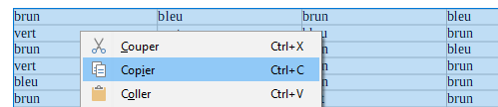
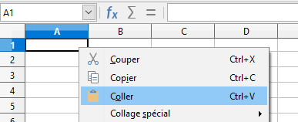
sur la feuille de calcul, commencez à rédiger le tableau comme suit (remarquez que, dans ce tableau, la ligne 2 est vide, ça aura de l’importance plus tard)
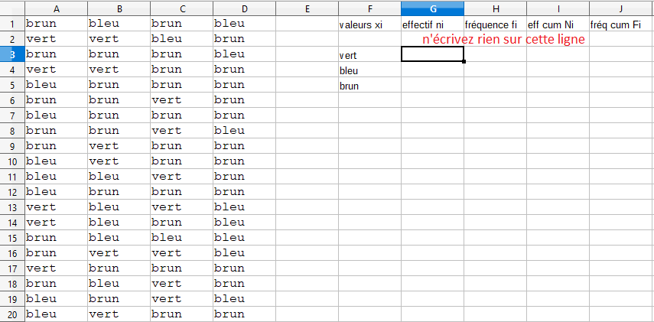
écrivez « =nb.si( » dans la première cellule des effectifs
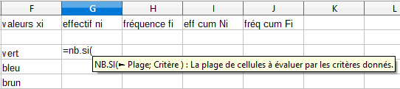
sélectionnez la plage de valeurs brutes
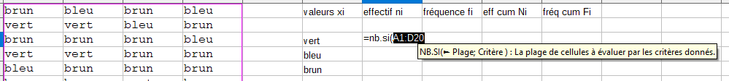
ajoutez un « ; » et sélectionnez le « vert »
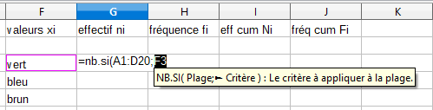
validez avec la touche « enter » (pas la peine de fermer la dernière parenthèse, excel est un truc de feignasse et le fera donc pour vous)
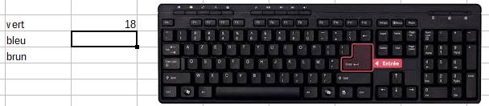
vérifiez que vous obtenez la bonne valeur avant de passer à la suite

sélectionnez la valeur que vous venez de calculer et modifiez le contenu de la cellule avec un « $ »
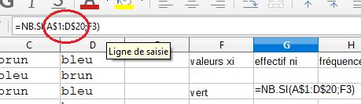
validez avec « enter » : il n’y a rien de changé par rapport à avant : c’est toujours 18, c’est normal

sélectionnez encore la cellule que vous venez de modifier et faites glisser le petit carré en bas à droite de la cellule (ou double-cliquez dessus, ça revient au même)
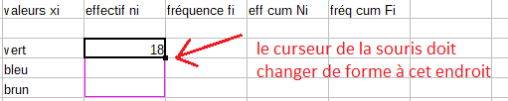
ce petit carré correspond à « l’incrément automatique » ; après l’avoir fait glisser vers le bas (ou double-clic dessus), vous devez obtenir ceci
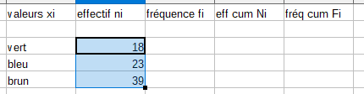
vérifiez les valeurs avant de passer à la suite

Les « $ » permettent de « fixer » la valeur qui le suit lors de l’incrément automatique.
https://www.youtube.com/watch?v=dkMMYoBKXd0

calculez la somme des effectifs en utilisant la fonction « somme » et en sélectionnant les cellules où se trouvent les valeurs
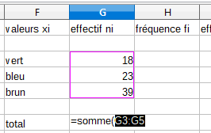
validez avec « enter »

la fréquence est l’effectif divisé par l’effectif total
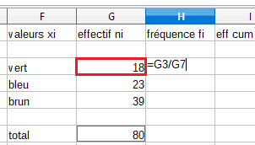
comme vous allez utiliser l’incrément automatique, fixez l’effectif total avec un « $ »
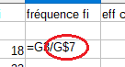
et validez avec « enter »
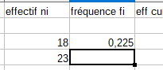
utilisez ensuite l’incrément automatique
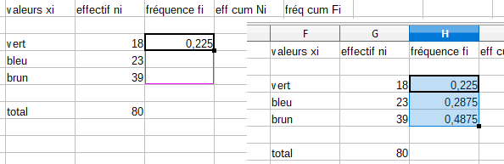
pour le calcul du total également
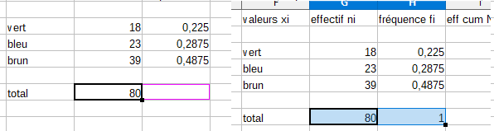
vérifiez les résultats avant de passer à la suite

modifiez le format de la cellule qui n’a pas le même nombre de décimales
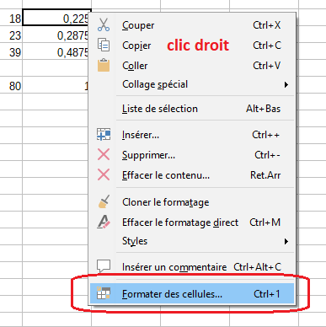
et fixez le nombre de décimales
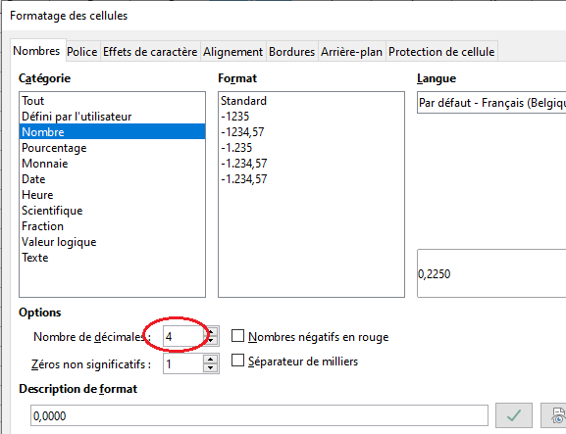

pour le calcul de l’effectif cumulé, il suffit d’écrire ceci
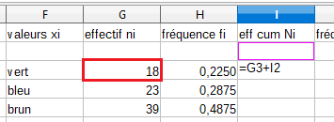
et d’ensuite utiliser l’incrément automatique
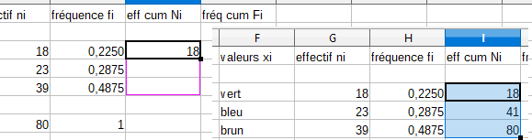
pour la fréquence cumulée, vous avez 2 possibilités équivalentes
1. comme pour l’effectif cumulé
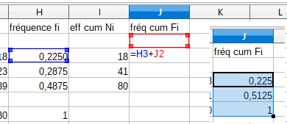
2. comme pour la fréquence (n’oubliez pas le « $ » pour « fixer la cellule » de l’effectif total)
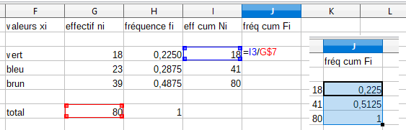
ajustez le nombre de décimales (sélectionnez les 3 cellules des fréquences cumulées, cliquez droit pour faire apparaître le « menu contextuel » et sélectionner « format de cellule » comme expliqué à la page précédente
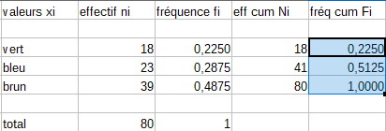
ajoutez une feuille de calcul
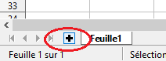
et collez y les données brutes suivantes (comme dans l'exercice précédent)
39 | 36 | 36 | 39
38 | 35 | 35 | 36
36 | 40 | 38 | 39
41 | 40 | 39 | 36
40 | 35 | 43 | 36
39 | 40 | 35 | 40
36 | 41 | 36 | 36
35 | 39 | 39 | 40
35 | 41 | 40 | 36
40 | 38 | 40 | 38
39 | 41 | 39 | 36
38 | 39 | 37 | 40
35 | 38 | 40 | 41
41 | 36 | 39 | 42
37 | 35 | 39 | 41
42 | 41 | 35 | 40
35 | 41 | 36 | 41
40 | 40 | 40 | 41
42 | 41 | 35 | 40

copier-collez aussi le tableau de l'exercice précédent sur cette feuille de calcul
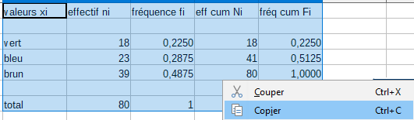
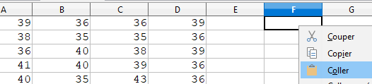

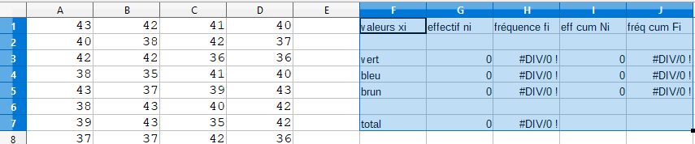

vous allez « adapter » ce tableau à vos nouvelles données

dans le cas de données chiffrées, n’oubliez pas de trier les valeurs par ordre croissant
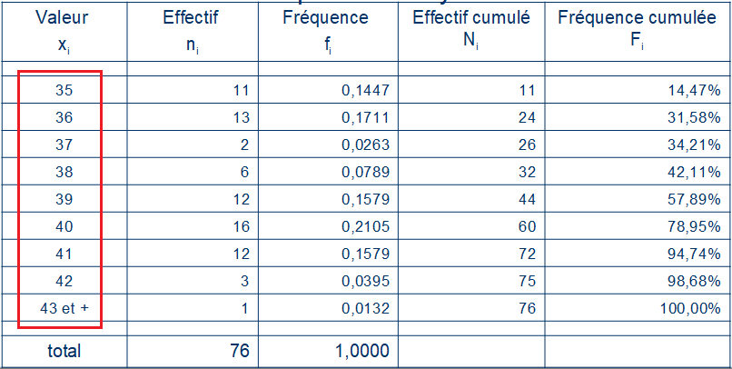
on va commencer par faire de la place : faites glisser les totaux quelques lignes plus bas
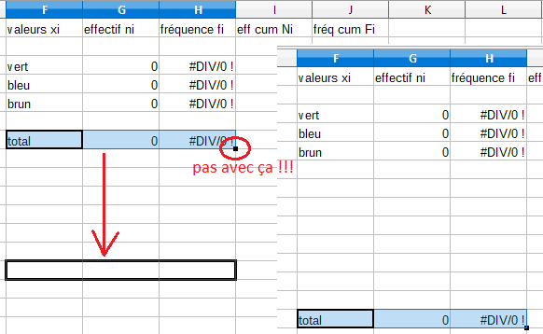
ensuite, modifiez les 2 premières valeurs, sélectionnez-les et utilisez l’incrément automatique
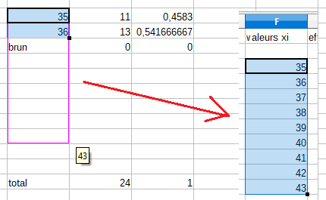
sélectionnez ensuite les 4 cellules suivantes
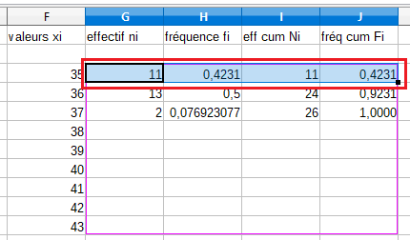
et double-cliquez l’incrément automatique (ou faites glisser, ça revient au même)
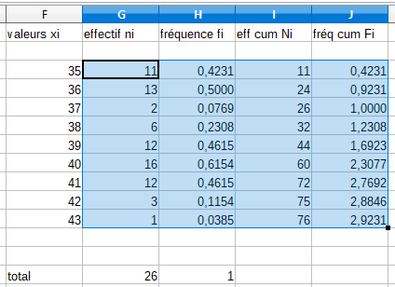
il reste à corriger les totaux : éditez la somme et étendez la « plage de données »
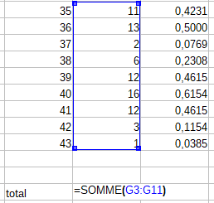
validez avec « enter » et utilisez l’incrément automatique pour corriger la fréquence totale
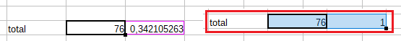
vérifiez les valeurs avant de passer à la suite
pour calculer la moyenne de ces valeurs, 2 possibilités

1. avec les données brutes
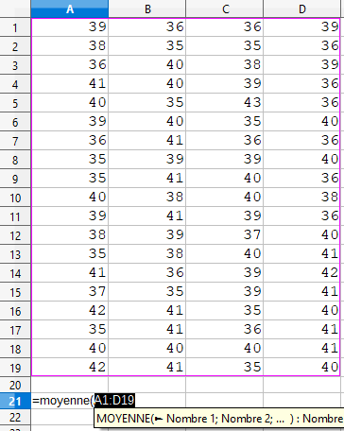
2. à partir du tableau : on ajoute une colonne
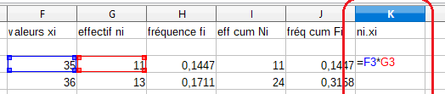
utilisez l’incrément automatique
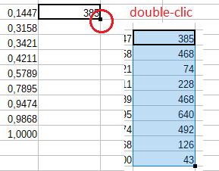

calculez la somme de ces valeurs et divisez par l’effectif total
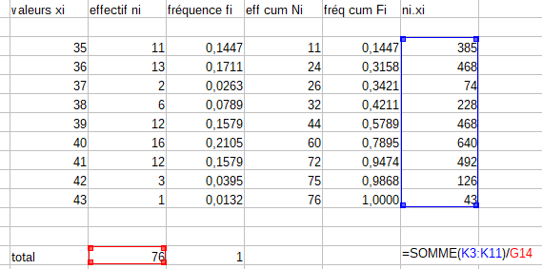
les 2 calculs aboutissent au même résultat : µ = 38,4737

pour calculer l’écart-type, 2 possibilités également

1. à partir des données brutes (attention à choisir la bonne formule)
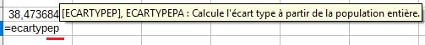
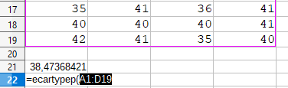
2. à partir du tableau : on ajoute une colonne
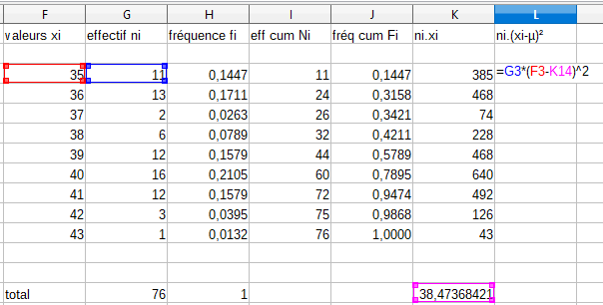
ajoutez un « $ » pour « fixer » la cellule contenant la moyenne,
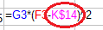
utilisez l’incrément automatique et calculez la somme de ces valeurs divisée par l’effectif total
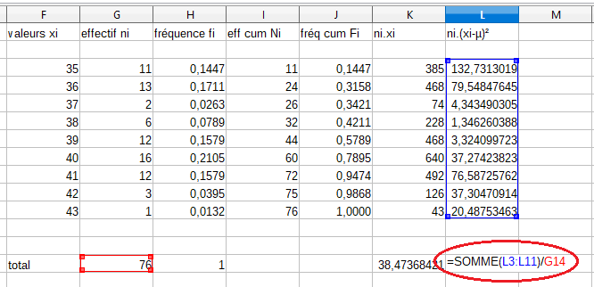
vous avez calculé la variance ; prenez la racine carrée de cette valeur
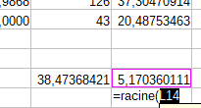
les 2 calculs aboutissent au même résultat : sigma = 2,2738

ajoutez une feuille de calcul et collez-y les données suivantes
4 | 4 | 2 | 4
0 | 1 | 3 | 1
1 | 0 | 2 | 1
0 | 4 | 9 | 11
6 | 5 | 13 | 13
6 | 7 | 18 | 16
16 | 17 | 19 | 15
19 | 24 | 21 | 24
29 | 28 | 16 | 29
17 | 26 | 17 | 22
36 | 63 | 55 | 66
168 | 65 | 80 | 65
139 | 163 | 117 | 169
120 | 144 | 110 | 183
152 | 159 | 118

copier-collez aussi le tableau du premier exercice sur cette feuille de calcul, vous allez l’adapter

décalez-le d’une colonne (par rapport à l’exercice 1) et modifiez-le comme suit
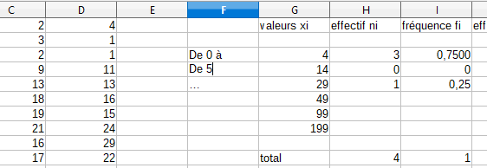
pour correspondre à ceci
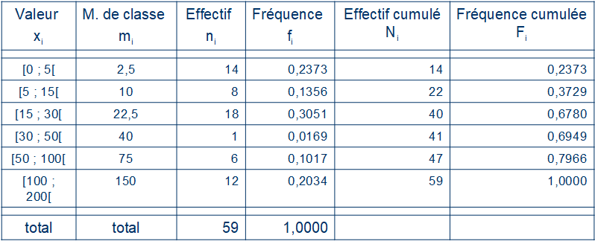
effacez les effectifs ; remplacez par ceci
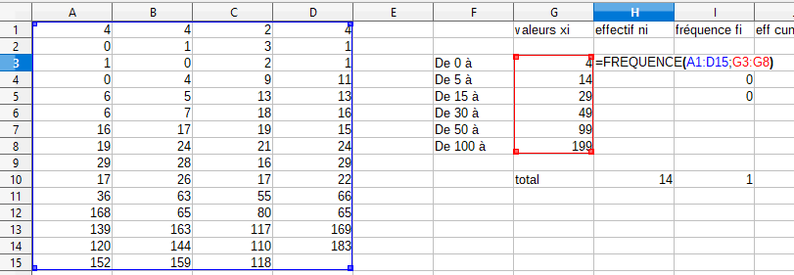
validez avec « enter »

attention, ça va devenir un peu plus compliqué car la fonction « fréquence » est une fonction « matricielle » qui va renvoyer autant de valeurs qu’il y a de classes (de 0 à 4, de 5 à 14, …) → il faut « réserver » une place pour les 6 effectifs que va nous renvoyer cette fonction
(bien que la fonction porte ce nom, elle renvoie les effectifs et non les fréquences)

sélectionnez la cellule contenant la fonction « fréquence » ainsi que les cellules en-dessous
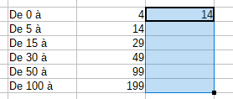
éditez le contenu de la cellule avec la touche « F2 » ou en cliquant là
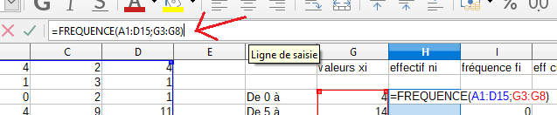
ensuite, sur excel, maintenez « Ctrl+Shift » en appuyant sur « enter »
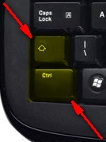
sur LibreOffice c’est pas tout à fait pareil : maintenez « Ctrt »en appuyant sur « enter » (ça va « passer à la ligne »), puis maintenez « Ctrl+Shift » en appuyant sur « enter »

si la manipulation a été correctement effectuée, vous devez obtenir ceci
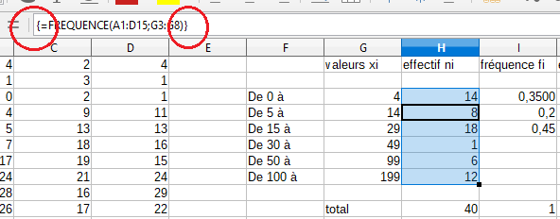
remarquez les accolades pour signifier qu’il s’agit d’une fonction matricielle

il reste à corriger les fréquences et valeurs cumulées
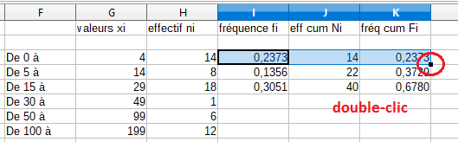
et les totaux
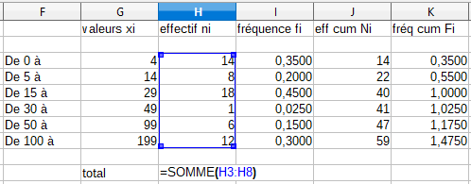
(utilisez l’incrément)
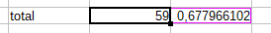
et voilà le résultat
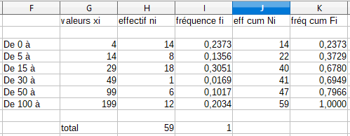

vérifiez les valeurs avant de passer à la suite

ajoutez une colonne entre « G » et « H »
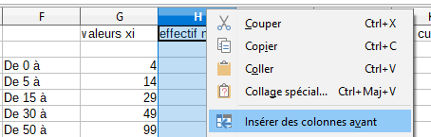
calculez les milieux de classe : calculez le 1er à la main et la formule ci-dessous pour le suivant
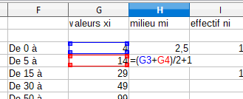
puis utilisez l’incrément automatique
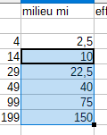
ensuite, utilisez la colonne à droite de votre tableau pour les calculs intermédiaires de la moyenne
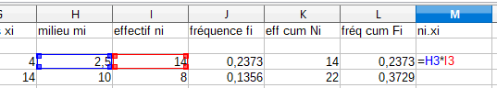
utilisez l’incrément automatique, calculez la somme et divisez-la par l’effectif total
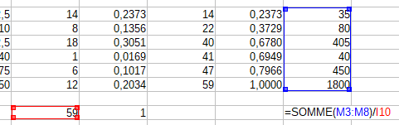

utilisez la colonne suivante pour calculer l’écart-type
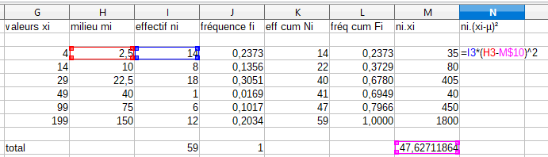
calculez la somme, divisez-là par l’effectif total et prenez-en la racine carrée
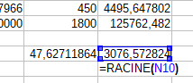
en utilisant les données brutes, les valeurs ne sont pas identiques :
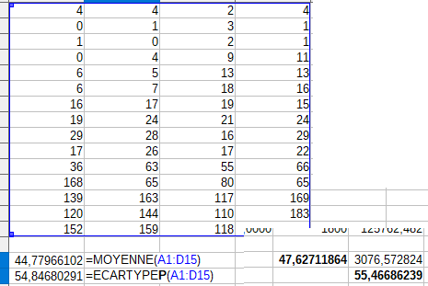
cette différence s’explique de la manière suivante : le regroupement en classes nécessite l’hypothèse (forte) d’un regroupement uniforme au sein de chaque classedans notre exercice, par exemple la classe « [30;50[ » ne comporte qu’une seule valeur, et le milieu de classe est supérieur à cette valeur → la moyenne calculée avec le milieu de classe surestime la « vraie » moyenne.

